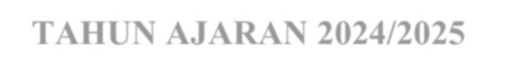
HUBUNGANSIKAPEMPATIDENGANPERILAKUSOSIAL REMAJA DI PESANTREN ZAKIYUN NAJAH
TAHUNAJARAN2024/2025


SKRIPSI


Oleh:
DEVITAELINAHARAHAP NPM 211414016



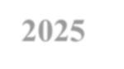
PROGRAM STUDI BIMBINGAN KONSELING FAKULTASKEGURUANDANILMUPENDIDIKAN(FKIP) UNIVERSITAS MUSLIM NUSANTARA AL WASHLIYAH
MEDAN 2025

